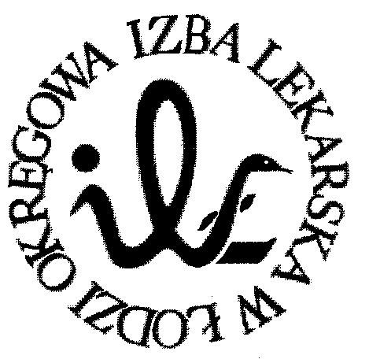
93-005 Łódź, ul. Czerwona 3
tel. 042 6831791 faks 042 6831378

Prezydium
Okręgowej Rady Lekarskiej w Łodzi

Uchwała Nr 1179/P-VIII/2019
Prezydium Okręgowej Rady Lekarskiej w Łodzi
z dnia 26 marca 2019 roku

w sprawie określenia kwot dofinansowania szczepień

Działając na podstawie art. 5 pkt 23 w związku z art. 25 pkt 4) i art. 26 ust. 3 ustawy z dnia 2 grudnia 2009 roku o izbach lekarskich (Dz. U. Nr 219 poz. 1708 z dnia 22 grudnia 2009 r.), uchwały nr 1/VIII/2018 Okręgowej Rady Lekarskiej w Łodzi z dnia 4 kwietnia 2018 roku w sprawie określenia liczby członków Prezydium Okręgowej Rady Lekarskiej w Łodzi i określenia uprawnień Prezydium Okręgowej Rady Lekarskiej w Łodzi, uchwały Nr 4677/IV/2003 Okręgowej Rady Lekarskiej w Łodzi z 24 kwietnia 2003 roku w sprawie udzielania pomocy socjalnej członkom Okręgowej Izby Lekarskiej w Łodzi oraz ich rodzinom, zmienionej Uchwałami Nr 198/P-V/2006 z 24 lutego 2006 roku, Nr 97/VII/2014 z 25 lutego 2014 roku, 625/VIII/2019 z 8 stycznia 2019 roku oraz 660/VIII/2019 z 5 marca 2019 roku

Prezydium Okręgowej Rady Lekarskiej w Łodzi

P O S T A N A W I A:

- Określić kwotę dofinansowania:
  - jednego szczepienia przeciwko pneumokokom lekarzy i lekarzy dentystów członków Okręgowej Izby Lekarskiej w Łodzi, którzy w chwili szczepienia ukończyli 70 lat na kwotę 300,00 złotych.
  - jednego szczepienia przeciwko pneumokokom dzieci, które w dniu szczepienia nie ukończyły 18 lat i których przynajmniej jednym z rodziców jest członek Okręgowej Izby Lekarskiej w Łodzi na kwotę 200,00 złotych.
  - jednej dawki szczepienia przeciwko meningokokom dzieci, które w dniu szczepienia nie ukończyły 18 lat i których przynajmniej jednym z rodziców jest członek Okręgowej Izby Lekarskiej w Łodzi na kwotę 300,00 złotych.
- Uchwała wchodzi w życie z dniem podjęcia.

Sekretarz Prezes
Okręgowej Rady Lekarskiej w Łodzi Okręgowej Rady Lekarskiej w Łodzi

lek. Mateusz Kowalczyk dr n. med. Paweł R. Czekalski

